COMUNICATO STAMPA
Progetti di vita sospesi, il peso della povertà sulle nuove generazioni, essere Neet dopo i 30 anni: il nuovo Rapporto Giovani del TONIOLO sulla condizione giovanile in Italia
Come hanno vissuto il 2020 i giovani italiani? Com’è cambiata la frequenza in classe e nei corsi universitari? Quale l’impatto sulle scelte formative? Quali conseguenze sulle prospettive occupazionali, sulle modalità di lavoro, sui progetti di vita? Come stanno reimpostando le nuove generazioni, il proprio modo di leggere la realtà in cui vivono e quali spazi di reazione e azione positiva individuale e collettiva intravedono? Queste le domande principali di cui si occupa la prima parte del volume “La condizione giovanile in Italia – Rapporto Giovani 2021” (ed. Il Mulino), promosso dall’Istituto Giuseppe Toniolo. La seconda è dedicata alle faglie di genere, territoriali e sociali, che la pandemia rischia di allargare. Compreso il divario tra presente e futuro, in particolare tra la condizione passiva da troppi giovani subita e le prospettive di farsi parte attiva nei percorsi di crescita del paese. Infine, due approfondimenti, nella terza parte, sono dedicati ai consumi alimentari e alle esperienze di vita comune dei giovani.

Il volume, pur con solido impianto scientifico, si rivolge ad un ampio pubblico. I dati descritti e analizzati provengono dalla principale indagine italiana sulle nuove generazioni, iniziata nel 2012 e che costituisce l’asse centrale di un sistema di rilevazioni quantitative e qualitative realizzate dall’Istituto Toniolo, attraverso l’Osservatorio Giovani. Un progetto che si avvale del sostegno di Fondazione Cariplo e Intesa Sanpaolo, beneficiando inoltre delle competenze scientifiche dell’Università Cattolica.
Obiettivo dell’edizione del 2021 è contribuire a capire come cambiano condizioni oggettive e attese di fronte a un evento inatteso e di grande portata che proietta tutti in un mondo diverso. Con la consapevolezza che proprio le nuove generazioni hanno maggiormente da perdere, ma anche da guadagnare nel nuovo scenario post pandemia, tutto ancora da costruire.

Alcuni dei dati del nuovo rapporto saranno presentati in occasione del webinar in programma mercoledì 19 maggio, dalle ore 10 alle 11, promosso dall’Istituto Toniolo e dall’Università Cattolica (live sui canali social).

Interverranno: Fabiana Dadone Ministro per le Politiche giovanili, Monica Maggioni, giornalista, Mauro Migliavacca, sociologo dell’Università di Genova, Alessandro Rosina, demografo, coordinatore scientifico Osservatorio Giovani dell’Istituto Toniolo, Antonella Sciarrone Alibrandi, Prorettore Università Cattolica del Sacro Cuore con la moderazione di Roberto Fontolan, responsabile comunicazione Istituto Toniolo.

Le scelte di vita

Le conseguenze della crisi sanitaria rischiano di essere particolarmente gravi nel nostro paese. Come documentato nelle edizioni precedenti del Rapporto Giovani, l’Italia presentava già preoccupanti fragilità e diseguaglianze nei percorsi formativi, professionali e di vita delle nuove generazioni.
L’emergenza da Covid-19 sta, in particolare, avendo un impatto rilevante sulla progettualità delle giovani generazioni, portando ad una sospensione di scelte importanti legate alla transizione alla vita adulta. I dati di un’ampia indagine condotta a novembre 2020 mostrano come la ricaduta negativa sia strettamente legata all’incertezza lavorativa e al peggioramento della situazione economica. La sicurezza di un buon reddito, data anche da un lavoro stabile, è considerata un prerequisito indispensabile dalla maggior parte degli intervistati per formare una propria famiglia.
Tra gli intervistati che vivono ancora con i genitori il 26% dichiara di rimanere a vivere con loro perché “sto ancora studiando”. Rispetto agli altri motivi a prevalere decisamente sono le difficoltà oggettive: oltre uno su tre afferma di non vivere autonomamente perché non in grado di affrontare i costi di un’abitazione (35%) contro uno su cinque che dichiara “sto bene così” (20,7%).
I più in difficoltà sono evidentemente i giovani che non studiano più ma non hanno un lavoro (in NEET). Tra gli uomini, in particolare, la percentuale di chi si trova bloccato nel percorso di autonomia perché non può permettersi una casa, è pari al 49% dei NEET contro il 27% circa di chi ha un lavoro stabile.

Ragioni per non lasciare la casa dei genitori (valori percentuali)

Sto ancora studiando | 26,04
Sto bene così | 20,74
Ancora non me la sento | 9,57
Dovrei rinunciare a troppe cose | 6,74
Non trovo un lavoro/ lavoro stabile | 24,96
Non posso sostenere le spese di una casa | 35,76
I genitori se ne dispiacerebbero | 7,7
I genitori hanno bisogno di me | 7,81

Chi non può permettersi una casa per condizione occupazionale e genere (solo fra chi lavora o è in cerca di occupazione). Valori percentuali.

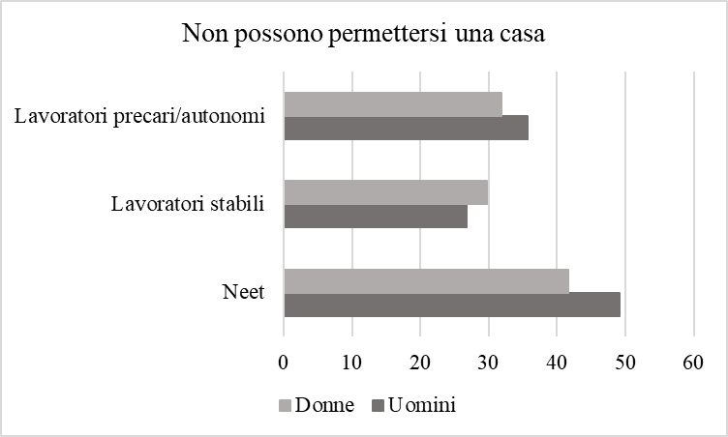

I Neet

La condizione di NEET, di cui abbiamo il record in Europa, comprime sia la valorizzazione delle nuove generazioni nei processi di sviluppo del paese, che i progetti di vita dei singoli, come abbiamo visto. La pandemia ha fatto lievitare ulteriormente la loro incidenza, non solo nella fascia giovane ma anche in quella giovane-adulta (25-34 anni): dal 28,9% del 2019 al 30,7% (con un divario dalla media europea salito da 11,6 a 12,3 punti percentuali, secondo i dati Eurostat).
Il Rapporto Giovani 2021 fornisce un approfondimento delle condizioni in cui si trovano. I dati analizzati mostrano come la componente in maggior difficoltà sia quella che combina una protratta condizione di disoccupazione con disagiata situazione economica di partenza. Sono coloro che presentano i livelli peggiori di life satisfaction e alto rischio di esclusione sociale permanente, con rinuncia definitiva a solidi progetti di vita.
In particolare, nella fascia cruciale di entrata piena nella vita adulta, quella in età 30-34 anni, quasi l’80% dei NEET si dichiarano insoddisfatti della propria situazione economica contro il 42% circa degli altri giovani. Questo ampio divario fa capire come la condizione di povertà sia strettamente legata alla condizione occupazionale tra i giovani-adulti, sono solo nel presente ma anche in prospettiva per le conseguenze che entrare tardi e male nel mondo del lavoro produce nel medio-lungo periodo. Il programma “Garanzia giovani” avviato in Italia nel 2004 come principale iniziativa di contrasto al fenomeno dei NEET e di rafforzamento della transizione scuola-lavoro, oltre ad aver prodotto risultati non in grado di far recuperare lo svantaggio italiano rispetto al resto d’Europa, non è tutt’ora adeguatamente conosciuto. Tra i 30-34enni (che nel 2004 erano in pieno target per tale misura) quasi due su tre non ne hanno mai sentito parlare o solo vagamente, ma si arriva a tre su quattro tra gli under 25.

Percentuale di intervistati che dichiarano di conoscere Garanzia Giovani
 | 18-24 | 25-29 | 30-34 | Tutti
No, Per Nulla | 47,0 | 26,7 | 29,7 | 34,3
Solo Vagamente | 29,4 | 32,1 | 33,9 | 31,9
Si, Abbastanza Bene | 15,6 | 23,8 | 24,3 | 21,4
Si, Molto Bene | 8,0 | 17,4 | 12,1 | 12,4
Totale | 100 | 100 | 100 | 100
Fonte: RG indagine longitudinale, 9-24 novembre 2020, 7012 rispondenti.

Percentuale di intervistati che hanno trovato abbastanza o molto utile il programma di Garanzia Giovani (almeno 4 punti su 5 nella valutazione)
 | 18-24 | 25-29 | 30-34 | Tutti
Utile per migliorare le competenze | 56,3 | 51,4 | 50,2 | 51,8
Utile soprattutto per migliorare la conoscenza delle aziende e del mondo del lavoro | 50,4 | 48,9 | 45,4 | 47,9
Utile per conoscere meglio il funzionamento dei servizi per l’impiego | 50,3 | 49,6 | 47,6 | 49,0
Utile per trovare o avviare un lavoro | 52,5 | 38,2 | 40,7 | 41,6
Fonte: RG indagine longitudinale, 9-24 novembre 2020, 7012 rispondenti.

«I dati sulla scarsa conoscenza dei giovani di Garanzia giovani forniscono evidenza del fatto che a scuola e all’università generalmente non si parla degli strumenti principali che riguardano il lavoro delle nuove generazioni. Inoltre, solo circa la metà di chi ne ha beneficiato fornisce una valutazione positiva in termini di miglioramento delle competenze e di conoscenza del mercato del lavoro. L’auspicio è che la nuova Garanzia Giovani rilanciata in concomitanza con i finanziamenti di Next Generation Eu, riesca a superare i limiti sperimentati in passato - ha commentato Alessandro Rosina, demografo dell’Università Cattolica e coordinatore scientifico Osservatorio Giovani dell’Istituto Toniolo -. Ma particolare attenzione va data anche ai NEET tardivi (oltre i 30 anni) fuori dal target principale di Garanzia giovani. Si tratta di una componente particolarmente problematica che a fragilità pregresse ora somma l’impatto della pandemia in una fase cruciale della costruzione della propria vita adulta. In assenza di politiche adeguate alto è il rischio di cronicizzazione di tale condizione e di diventare destinatari passivi del reddito di cittadinanza».

Dai dati emerge, inoltre, come coloro che navigano in cattive acque economiche siano più propensi ad accettare qualsiasi lavoro in modo immediato (che a volte espone a rischi di sfruttamento e condizioni di lavoro inadeguate). La differenza si mantiene alta per la classe di età 30-34 anni: il 41,7% di chi dichiara una situazione finanziaria insoddisfacente accetterebbe qualsiasi lavoro contro il 33,3% di chi sta economicamente meglio. Per chi è in buona condizione finanziaria l’accettazione di un lavoro è molto legata alla conciliazione, soprattutto sul versante femminile, tra vita familiare e lavoro (per due trentenni su tre conta la comodità degli orari e la distanza da casa).

Povertà economica

Le giovani generazioni rappresentano uno dei gruppi maggiormente colpiti da condizioni di vulnerabilità e fragilità economica. Le prime informazioni relative agli effetti dell’emergenza COVID-19 segnalano il reale rischio di un ulteriore peggioramento. I dati dell’indagine condotta a novembre 2020 evidenziano una alta percentuale di giovani (tra i 18 e i 34 anni) che dichiarano una non buona situazione economica personale (42,1%) mentre uno su quattro (25,3%) dà la stessa valutazione alla famiglia in cui vive. La crisi sanitaria ha, nel complesso, accentuato ulteriormente la dipendenza dalla famiglia di origine.
Tra chi vive in famiglie beneficiarie del Reddito di cittadinanza, il 46% circa ha titolo di studio basso, contro il 27% degli altri giovani. Questo evidenzia il forte rischio di diseguaglianze persistenti e di freno alla mobilità sociale se non si rafforzano i percorsi professionali e le politiche attive del lavoro.
Valutazione della situazione economica personale e familiare. Valori percentuali
 | Personale | Familiare
Molto cattiva | 12,8 | 4,2
Abbastanza cattiva | 29,3 | 21,1
Abbastanza buona | 51,7 | 63,9
Molto buona | 6,2 | 10,8
Totale | 100,0 | 100,0
Fonte: RG indagine longitudinale, 9-24 novembre 2020, 7012 rispondenti.

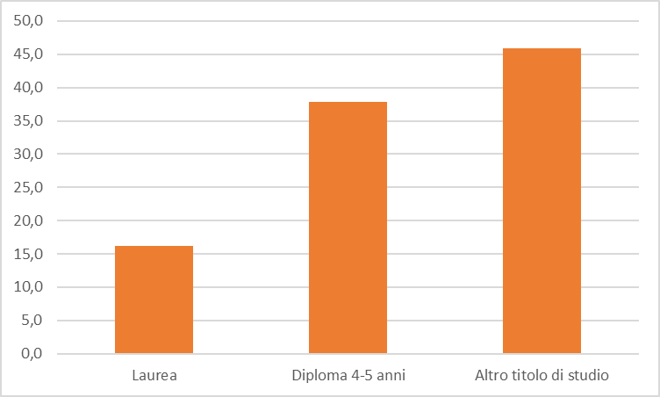
Distribuzione delle famiglie in cui almeno un membro è titolare di forme di sostegno alla povertà economica (Rdc, Rei) per titolo di studio dell’intervistato. Valori percentuali.

